CSJ系列粗碎机的常见问题及处理方法

在制药、化工、食品等行业的物料粗碎环节，CSJ系列粗碎机凭借稳定的性能得到广泛应用。不过在长期使用中，设备难免会出现一些小故障，及时排查处理才能保障生产效率。
一、启动异常
设备无法正常启动时，先检查电源连接是否牢固，确认供电线路无松动、断电情况。若电源正常，查看电机过载保护装置是否触发，可能是前次运行负载过重导致，待设备冷却后手动复位保护装置再尝试启动。若仍无法启动，需排查控制电路的继电器、接触器是否损坏，必要时请专业人员检测更换。
二、粉碎效果不佳
出料颗粒大小不均或达不到预期细度，先检查刀片间隙是否适配当前物料。不同硬度、粘度的物料需要不同的刀片间隙，可按照操作说明重新调节动刀与定刀的间距。其次查看筛网，若筛网磨损严重会导致出料粒度变大，堵塞则会影响物料排出，需及时更换磨损筛网或清理筛网孔。另外，刀片过度磨损也会降低粉碎效率，定期检查刀片锋利程度，及时打磨或更换。
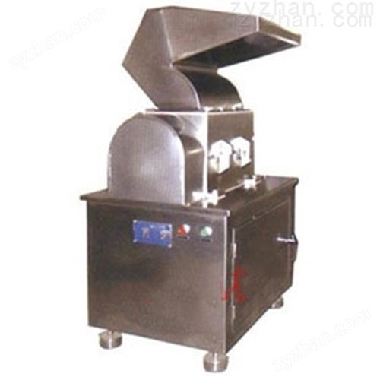

三、运行噪音过大
设备运行时噪音突然增大，首先停机检查粉碎室是否进入金属杂物，金属与高速旋转的刀片、机壳碰撞会产生刺耳噪音，需及时清理杂物。若没有杂物，查看刀片是否松动，高速旋转时刀片晃动会引发噪音，需紧固刀片螺栓。此外，设备固定不牢也会产生共振噪音，检查底座固定螺栓，拧紧松动部分，必要时加装减震垫。
四、出料不畅
物料无法顺利排出时，先排查筛网是否被杂质或粘性物料堵塞，停机后用毛刷或压缩空气清理筛网。若筛网正常，检查进料速度是否过快，超量投料会导致粉碎室物料堆积，需减慢进料速度，保持均匀投料。另外，粉碎室内部积料过多也会影响出料，停机后打开设备清理内部残留物料。
五、电机过热
电机温度过高，可能是负载过重，长时间超量投料会让电机持续高负荷运行，需减少投料量，让电机在合理负载下工作。也可能是散热不良，检查电机散热风扇是否正常运转，通风口是否被灰尘堵塞，及时清理通风口，修复或更换损坏的风扇。此外，电机轴承缺油会增加摩擦生热，定期为轴承加注润滑油，保证润滑良好。
日常使用中，做好设备的定期清洁、检查和维护，能有效减少故障发生，延长设备使用寿命，确保生产的稳定高效。

